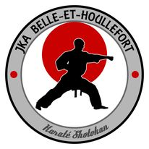
BELLE-HOULEFORT

BAINCTHUN KARATE CLUB

DOSSIER ADHESION 2023 / 2024

Informations adhérent

Nom : Prénom :

Adresse :
Code Postal : Ville :

Date de Naissance :

Email de la mère :

Email du père :

Email Adhérent :

Portable Père :
Portable Mère :
Portable Adhérent :
Représentant légal de l’adhérent pour les mineurs : N° de Sécurité Sociale :
Nom et N° de mutuelle :
Merci de joindre une photocopie ( ces données ne servent qu’en cas d’accident au sein du club )
Informations club

Tarif :

Enfants < 13 ans : 120€ Enfants > 13 ans/ Ados / Adultes : 140€

Les passeports, les inscriptions aux competitions, les stages et les passages de ceintures noires sont à la charge des adherents.

- Pour ceux qui possèdent déjà un passeport FFK, faire remplir la partie certificat médical par votre médecin.

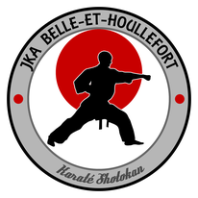

SECURITE
« Je dégage l’association Belle-Houlefort et Baincthun Karaté Club de toute responsabilité envers
mon enfant en dehors de ses horaires de cours. J’ai bien pris note que mon enfant n’est sous la responsabilité du Club qu’à partir du moment où il est confié au professeur dans le Dôjô et uniquement pour la durée du cours. Je dois m’assurer de la présence du professeur ».

CESSION DE DROITS D’IMAGE POUR LES ELEVES MINEURS OU MAJEURS
J’autorise l’utilisation de mon image (vidéogrammes, dessins, photographies,…) ou de celle de l’élève mineur concerné par cette inscription dans le cadre des cours, entraînements, stages ou compétitions
de l’association, programmés à l’intérieur ou à l’extérieur du dojo. Cette autorisation est faite à titre gracieux.
Je n’autorise pas la diffusion de mon image et ce, quelle que soit le support.

CONNAISSANCE DU REGLEMENT INTERIEUR
Je soussigné(e) (nom et prénom du représentant légal ou de l’adulte) _, Déclare avoir pris connaissance du règlement intérieur, des tarifs et conditions d’accès. Je m’engage à les respecter.

Fait à , le _/ /
Signature de l’adulte ou du représentant légal de l’adhérent .

